Création d’une décision d’ordonnateur (DO)

Saisie d’une DO

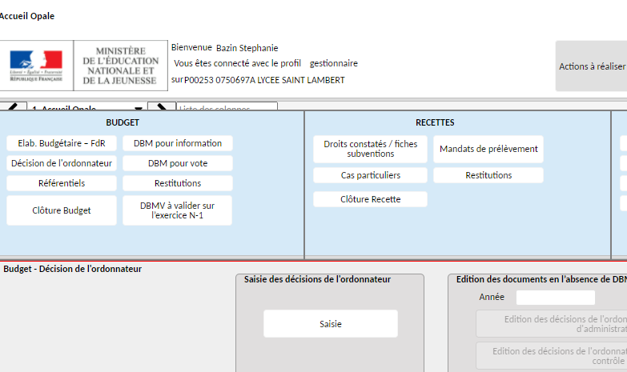

Pour créer une décision d’ordonnateur, il faut cliquer dans « Décision de l’ordonnateur » / « Saisie ».

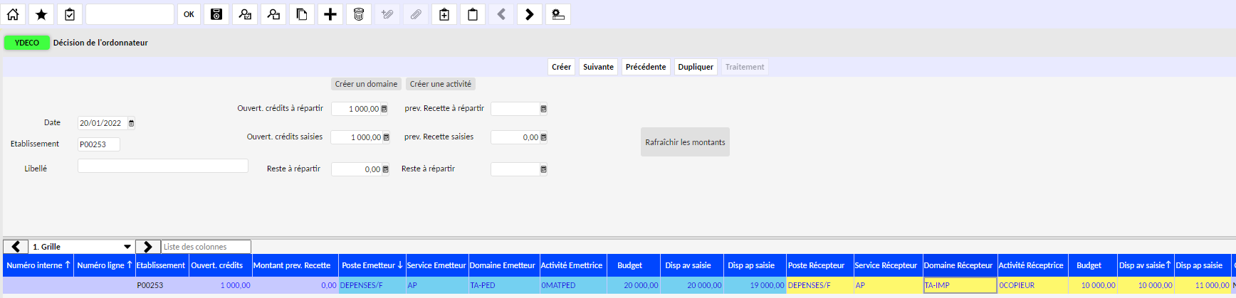

On peut faire une DO en dépense ou en recette.
Il faut saisie le libellé puis saisir les informations sur la ligne du bas (CGR et montant) et enfin enregistrer avec la disquette.
Ligne bleue : lieu de départ / ligne jaune : ligne d’arrivée.
On peut créer plusieurs DO. Il suffit de cliquer sur le « plus » dans le barre de menu du haut.

Validation et mettre en exécution d’une DO :

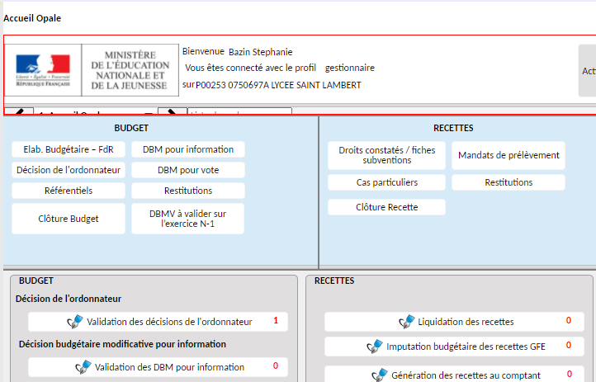

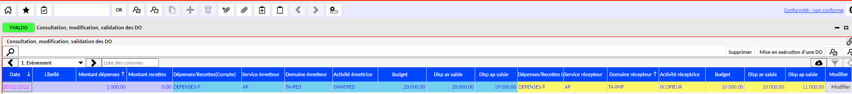

Editer une DO :

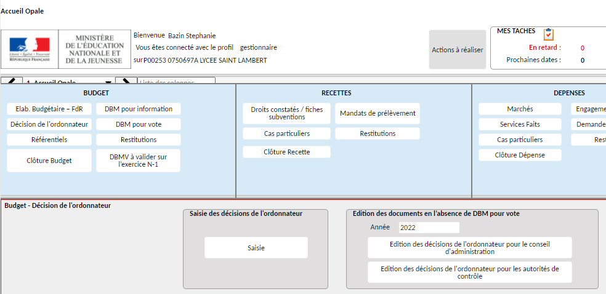

Il faut saisir l’année budgétaire souhaité, puis cliquer sur Edition des DO pour le CA. Pour imprimer le document, il faut ensuite cliquer sur « restitution ».

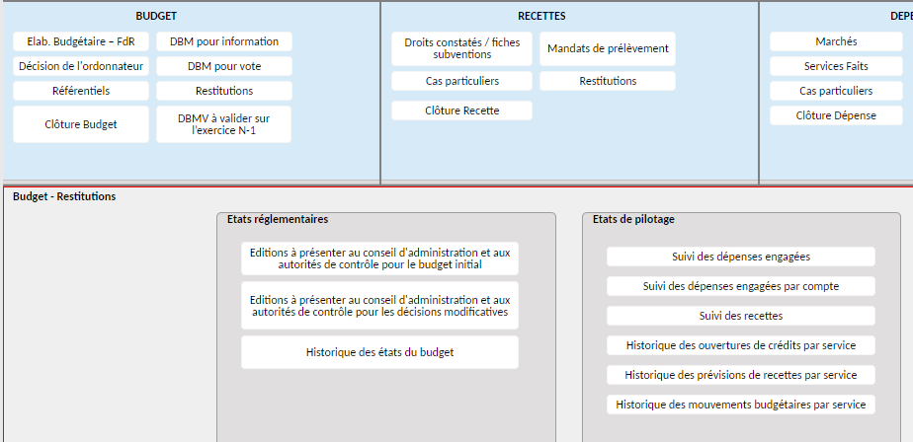

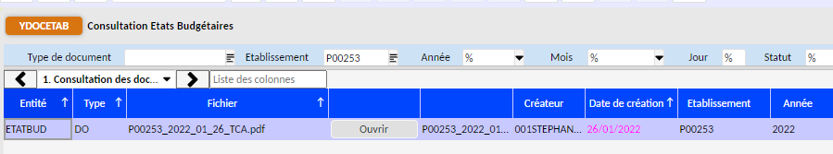

Il faut cliquer dans « historique des états du budget ». Une nouvelle fenêtre s’ouvre. Choisir la ligne souhaitée et cliquez sur « ouvrir ». Un document s’affiche. Il peut donc être imprimer ou sauvegarder en pdf.

